Чашники. Сила – в знаниях правил безопасности

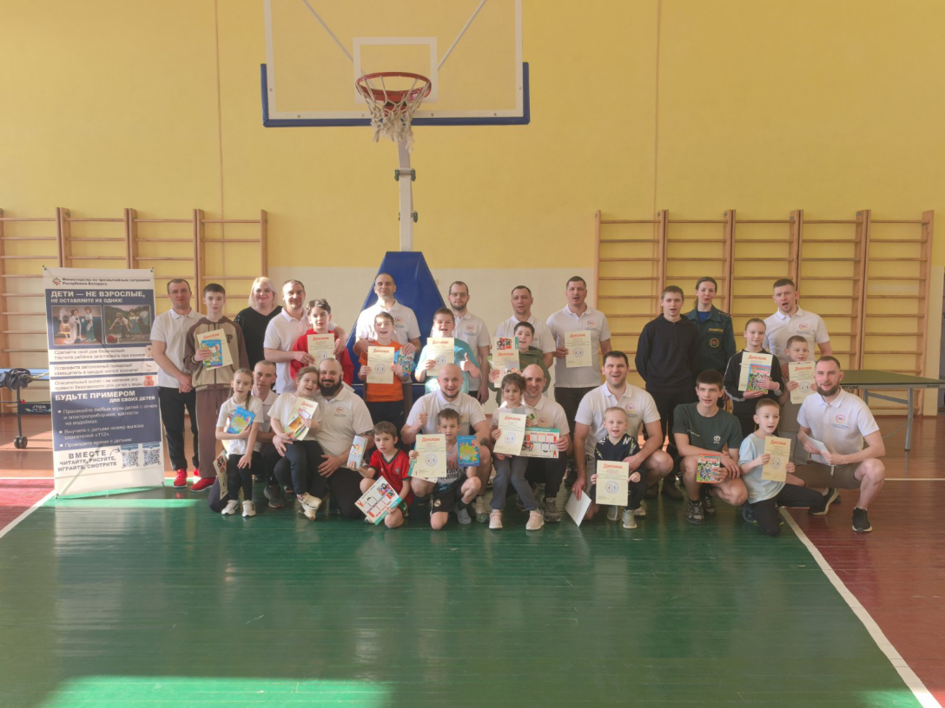

Всем известно, что дети любят играть. А когда в игру включаются ещё и родители, игра приобретает дополнительный замысел обучения: в процессе игры дети подражают взрослым, стараются быть как они. Так в рамках PR-кампании МЧС «Дети – не взрослые. Не оставляйте их одних» представитель Чашникского районного отдела по чрезвычайным ситуациям Юлия Костюкова провела спортландию для родителей и детей на базе первой школы города Новолукомля.

Помимо скорости и ловкости конкурсные испытания, подготовленные работником МЧС, требовали от участников подхода к решению задач с «холодной головой». Если взрослому человеку это по силам, то ребенку справится с волнением было куда сложнее. И именно в этот момент на помощь приходит папа, который помогает правильно выбрать первичное средство пожаротушения, пройти через задымленную зону, спасти провалившегося человека под лёд и даже составить слово «БЕЗОПАСНОСТЬ» без ошибок.
Присутствующие мамы со скамеек для болельщиков поддерживали своих детей с нескрываемым волнением.
– Так и в любой другой ситуации родители должны в сложный момент вовремя прийти на помощь либо делом, либо советом, либо просто поддержкой, – комментирует происходящее Юлия Костюкова. – Но для этого нужно просто быть рядом со своим ребенком.
В завершении спортивного мероприятия инспектор пропаганды МЧС пожелала родителям, чаще проводить время со своими детьми, не оставлять их одних без присмотра и уделять внимание обучению подрастающего поколения правилам безопасного поведения.
– Очень важно, чтобы вы, родители, были безопасными примерами для подражания своим детям. И здесь, главное, не ударить в грязь лицом перед ними в знаниях правил безопасности. – Каждому участнику спортландии Юлия Костюкова вручила наглядную продукцию МЧС.

